《反外国制裁法》妙不可言！

原创 有里儿有面 [有理儿有面](javascript:void(0);)

**有理儿有面**

微信号 youli-youmian

功能介绍 你说是不是

2021-06-14[原文](https://mp.weixin.qq.com/s?__biz=Mzg3MjEyMTYyNg==&mid=2247532576&idx=1&sn=43ff30174fac03ff065708bcade54857&chksm=cef61455f9819d4333aa188395b400f99e5b0e4857985bdadbf770854defed43c94e9ae926ca&scene=27#wechat_redirect&cpage=35) 发表于

收录于合集





**全文共3461字，图片7张，预计阅读时间为8分钟。**

**文章首发于“有理儿有面”（youli-youmian），欢迎大家在朋友圈和微信群转发。**

**公众号及其他平台转载请在后台留言。**



▼

6月10日，十三届全国人大常委会第二十九次会议表决通过了《反外国制裁法》法案，正式成为国家法律。前几天各大主流媒体均进行了报道解读，有理哥最近也对《反外国制裁法》进行了反复研读，越发觉得该法妙不可言。

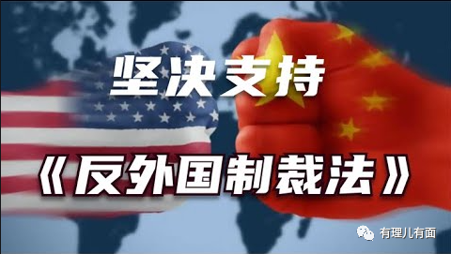

**第一，符合道义，主动反击干涉我国内政的“单边制裁”。**

这部法律定名为“反外国制裁法”，最引人注目的恰恰是这个“反”字，表达了“人不犯我我不犯人，你若犯我我必犯人！”的理直气壮，它不是制裁法，而是反外国制裁法，设立该法的宗旨是为了维护我国权利和尊严，保护我国的机构和个人不受外部势力的打压和欺凌，本质上是反霸权主义的，针对的是美西方违反国际法和国际关系基本准则，依据其本国法律，采取歧视性限制措施，粗暴干涉我国内政的单边制裁行径。

美国对于国际规则“合则用、不合则弃”，为了维护自己全球霸主地位，肆意破坏国际秩序，随意挥舞“制裁”大棒，说动手就动手，根本不讲武德。他们动辄祭出制裁中国大棒的理由无外乎涉港、涉疆、涉藏等问题，但这些都是中国主权内的事务，这些制裁举动违反了主权国家平等和互不干涉内政的原则，在国际法上没有合法性依据。

而我们的《反外国制裁法》不是干涉他国内政，属于“以其人之道还治其人之身”，立法既具有反制性质，是国家正当自卫性质的法律，在国际法上也有正当性。我们不主动惹事，但我们将毫不犹豫地反击对我们蛮横发难的力量，这符合道义。

**第二，恰逢时宜，为拜登首访欧洲“送礼”。**

美国当地时间6月9日，拜登为了展示“美国回来了”，召集欧洲的盟友国家一起针对中俄，开启上任后为期八天的欧洲首访，先与英国首相约翰逊会面，接着参加G7峰会、北约峰会，最后赴瑞士日内瓦与普京举行美俄峰会。

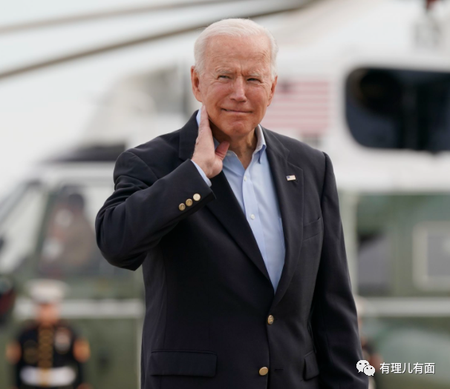

美国为了给拜登出访欧洲造势，于出行前一天通过了《2021年美国创新与竞争法案》，该法案充斥冷战思维和意识形态偏见，渲染所谓“中国威胁”维持美国全球霸权地位，并以人权宗教为借口干涉中国内政，诋毁抹黑中国发展道路和内外政策，还打着“创新和竞争”旗号，以科技、经济脱钩等妄图剥夺中国正当享有的发展权利、遏制中国发展。此外，法案相关涉台条款严重违反一个中国原则和中美三个联合公报规定。

中国始终致力于构建不冲突不对抗、相互尊重、合作共赢的中美关系，但美国只想着维护自己世界霸主的地位，把中国当做最大的威胁，此次欧洲行也是对中国充满敌意，想去拉拢盟友一致对抗我国。

在此情况下，中国于拜登出访前出台《反国际制裁法》，可以说给拜登送了份大礼，送到了拜登的“心坎”上，让瞌睡登欧洲行不易犯困。

反制裁法案虽然只有短短十六条，但反制裁措施足以震慑并警告美国以及其他国家，不要在G7会议上，作出损害中国的决定。否则，中国将会依法作出相应的反制。别与复兴的中国结文明级别的梁子，这是我们对一些不知深浅者的奉劝。



**第三，为被制裁者撑腰，赋予索赔法律依据。**

法案第十二条写明“任何组织和个人均不得执行或者协助执行外国国家对我国公民、组织采取的歧视性限制措施。组织和个人违反前款规定，侵害我国公民、组织合法权益的，我国公民、组织可以依法向人民法院提起诉讼，要求其停止侵害、赔偿损失。”

法条赋予了政府、企业以及个人主动反击权。如果认定外国的制裁措施侵害了我主权、本国企业和个人的利益，则可以针对外国的政界人士或政府官员主动启动反制裁。对于我国企业而言，一方面可以要求政府采取救济措施，另一方面可以申请政府制裁外国企业，还可以去法院上诉、索赔，而我国法院依法可以做出判决。一经我国法庭作出赔偿的裁决，这对外国参与制裁的企业和个人来说，将构成对中国企业所欠的一项债务。

拿华为来说，受到了美国断“芯”制裁的影响，华为在短短一年间遭受重大影响，自从陷入“缺芯”困境，华为就无法与能生产高端芯片的代工厂合作，导致其高端处理器无法再生产，一直到现在都处于缺货的状态。据调研机构Counterpoint Research发布的2021年度第一季度全球智能手机品牌销量数据，华为手机出货量暴跌18%，全球市场占有率仅剩4%！

因美国无端打压，采取的歧视性限制措施，给华为造成的损失，现在可以依据《反外国制裁法》进行索赔了！有了法律的保障，也给中国的企业增加了信心和民族自豪感。

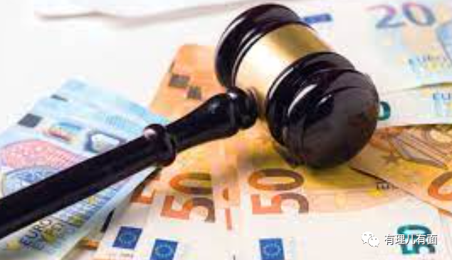

**第四，形成威慑，让妄图制裁中国的反华政客尝到反噬之痛。**

法案通过后，美西方国家再想要利用人权等借口随意对中国进行制裁，粗暴干涉中国内政时则需要深思了。反制裁法直接打到了美西方国家痛点，此后中国也将在有法可依的前提下对其他国家的制裁进行反制裁，更好维护自身利益。那些肆无忌惮搞西方政治操弄，故意抹黑、针对中国的政客，在动手前不掂量掂量所需要付出的代价？跟风者愿意冒着存在损失的风险再站队吗？

中国是世界第二大经济体，不称霸，不代表不强大。低调发展经济，不代表别人看不到我们的力量。世界经济已经高度全球化了，美西方只要做得大的资本，必然和中国有经济来往，也只有在中国他们才能赚到更多钱。

要在政圈混下去，都需要资本支持。以后他们开展政治选举活动，想支持他们的资本家就要掂量，我在中国有没有投资？如果没有，我和中国企业有没有生意来往？如果有，会不会造成我经济损失？反正都是花钱买政治好处，我不如花钱支持别人。

拿蓬佩奥举例来说，一直资助蓬佩奥的背后金主科赫兄弟，其所掌管的美国科氏工业集团，是世界最大的专业道路沥青生产厂和供应商之一，这家企业能取得美国政府认可和如今地位，和其对政客的投资密不可分，科赫家族在美国政坛的触角无处不在。

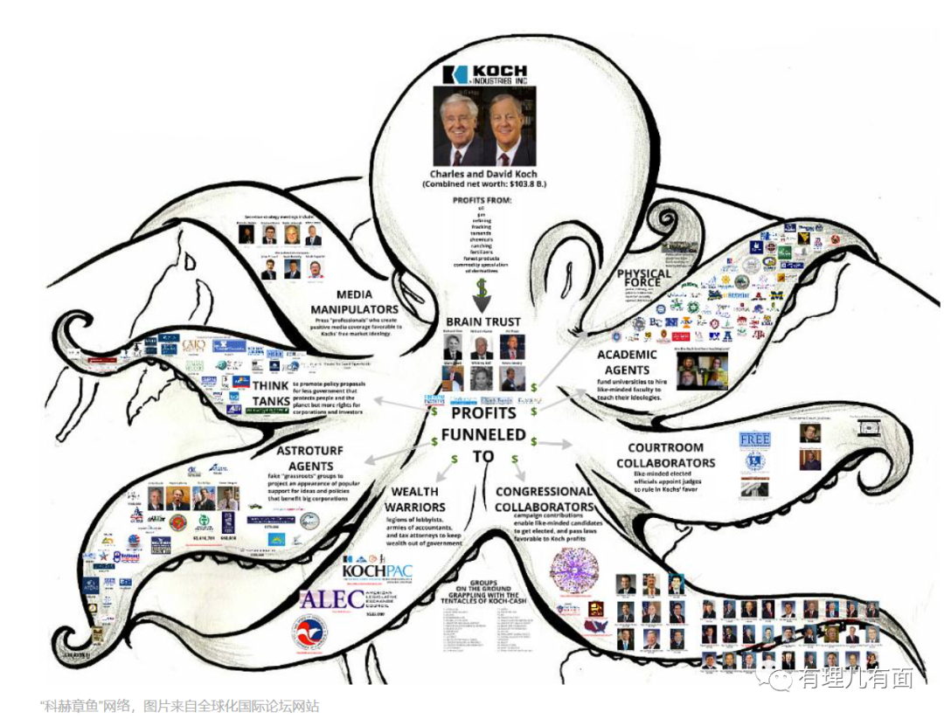

科氏于1999年就已涉足中国市场，开设科氏材料中国有限公司，主要业务领域为道路沥青。到了2003年，科氏就已经为中国二十多个省、市和地区生产和供应了共计80余万吨的各种沥青产品，其中SBS改性沥青达50万吨，占中国近一半的市场份额。科氏材料是当时中国最大的改性沥青和乳化沥青生产商。2006年，赚得盆满钵满的科氏材料将中国业务卖给了世界第二大石油巨头壳牌。但是科赫兄弟作为全球最大的非上市公司，对于全球最大石油消费国的中国依然涉及很多利益。

今年1月份，外交部宣布对蓬佩奥等28名在涉华问题上严重侵犯中国主权、负有主要责任的美国反华政治人物实施制裁。得知被制裁的蓬佩奥嘴上说着这是个“世纪笑话”，但很快就笑不出来了。

一直扶持蓬佩奥的大金主科赫兄弟集团，原本承诺年薪千万聘请蓬在其石油公司任职。制裁令之后，考虑到集团在中国市场的巨大利润，只能抛弃蓬佩奥。其他美国大企业也大体如此，使得卸任后年薪至少上百万的前国务卿，竟然无人问津。蓬佩奥最后只能去了一个和中国没业务来往的二流智库机构做行政管理，也就是相当于办公室主任，年薪8万美元，比制裁前的身价可谓暴跌百倍。

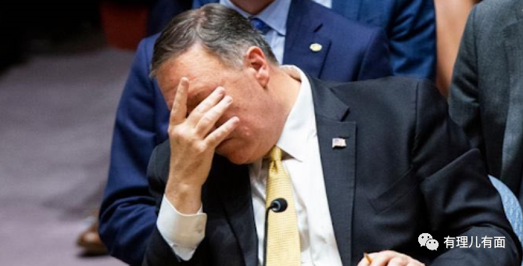

此前，无论美国还是欧洲的反华政客都是无利不起早，为了捞取政治资本，联合起来妄图制裁中国。现在有了反制裁法，这些美西方的政客们估计要向蓬佩奥取取经了，看看自己会自食什么样的恶果，无脑制裁的时代已一去不复返！

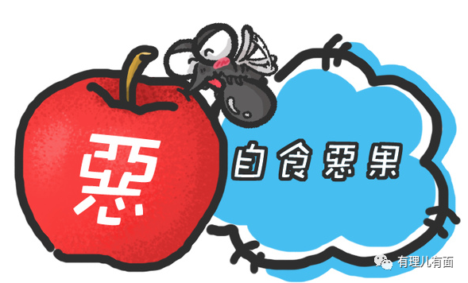

**第五，完善涉外法系，充实应对挑战、防范风险的法律“工具箱”。**

针对美西方制裁，我们此前已积累了一些反制裁实践。比如中国商务部曾在2021年1月出台过《阻断外国法律与措施不当域外适用办法》；在2020年9月，还出台过《不可靠实体清单规定》。外交部也对在涉疆、涉港等问题上严重损害我方主权和利益机构或人员宣布过制裁。但是这些，都属于行政层面上的反制裁举措。

在依法治国背景下，这些措施在法律上位阶较低，法律效果也不甚明确。我们缺乏一部综合性的国家法律为反制裁措施提供全方位的法律支撑和立法上的授权。《反外国制裁法》的颁布完善了我国的涉外法律体系，它的法律位阶更高，约束力更全面。这是行政层面的反制裁措施达不到的效果。有了这部法律，中国的公司、实体和个人今后维护自己的权利将更加具有充分的法律依据。

随着实践的需要，基于这部法律的特别授权，国务院和最高法院等未来可能会陆续颁布相应细化的一些行政法规、部门规章或司法解释，逐渐构建起我国操作性更强的涉外法律法规体系。

总之，《反外国制裁法》归结起来就一句话：中国人尊重你们，但你们必须同时尊重中国人。与中国相互尊重与合作，则利益空间大开；对中国搞恶意博弈甚至对抗，则损失必如无底洞穴。

最后，有理哥有个假设：如果美、英驻港澳总领事亲手参与制裁中国事宜，那么依据《反外国制裁法》就可以严惩他们，那么他们就不得进入中国境内，包括香港和澳门，那么岂不是很奈斯？

**图片来自网络**





**关注公众号：**

**有理儿有面**

**理   性｜   揭   秘｜   探   讨**







有里儿有面

**微信扫一扫赞赏作者** **赞赏**

已喜欢，对作者说句悄悄话

取消

**发送给作者**

**发送**

最多40字，当前共字

 人赞赏

上一页 1/3 下一页

长按二维码向我转账

受苹果公司新规定影响，微信 iOS 版的赞赏功能被关闭，可通过二维码转账支持公众号。

### 精选留言

用户设置不下载评论